Documentación código

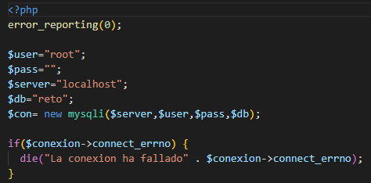

Empezamos enlazando la página web con la base de datos; para ello creamos 4 variables (user, pass, server y db) donde almacenamos el usuario de la base de datos, la contraseña, el servidor donde esta alojada y el nombre de la base de datos.

Después se hace una conexión con la base de datos y en caso de que de fallo muestra un mensaje diciendo que la conexión ha fallado.

El código error_reporting(0) sirve para q no muestre avisos en la página.



Una vez este la base de datos conectada podemos hacer las consultas guardándolas en una variable y ejecutándolas con otra.

Si hay más de una fila para esa variable, creamos otra para almacenar las filas.



Después, creamos las tarjetas que utilizaremos con los datos de la base de datos.

El echo en php sirve para mostrar por pantalla y la variable row es un array de la fila y dentro de esa variable describimos que dato queremos de tal manera q esta guardado en la base de datos.

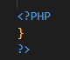

Para terminar cerramos el while.



